|  |  |  |  |  |
| --- | --- | --- | --- | --- |
|  | **LOGBOOK**  **STUDI/PROYEK INDEPENDEN**  **UNIVERSITAS TRUNOJOYO MADURA** | | Minggu ke- : 2 | |
| Tanggal : 4 s.d 8 Maret | |
| Mitra : Alterra Academy (PT. Marka Kreasi Persada) | |
| **DATA MAHASISWA**  Nama Mahasiswa : Nuri Hidayatuloh  NIM : 210441100100  Prodi : Sistem Informasi  Semester : 6 (Enam) | | | | |
| **A. JADWAL** | | | | |
| **Jam** | **Kegiatan** | | **Keterangan** | |
| 4 Maret 2024  08.00-12.00 | Belajar Mandiri Materi sebelum Live Session Pertama – Object Oriented Programming Part 2 | | Pada Materi pertama ini saya belajar lagi mengenai OOP dikarenakan untuk waktu 1-2 hari saja tidak cukup sesuai dengan jadwal yang sudah diberikan pada mitra saya | |
| 4 Maret 2024  14.00-16.30 | Belajar Mandiri Materi sebelum Live Session Pertama – Object Oriented Programming Part 2 | | Melanjutkan Belajar Mandiri dengan menggunakan metode bantu Video Materi yang sudah disediakan pada LMS terkait OOP. | |
| 4 Maret 2024  18.30-21.00 | Live Session – Object Oriented Programming Part 2 | | Belajar bersama dengan mentor selama 2 jam 30 menit dan membahas mengenai materi yang sudah saya pelajari mandiri sebelumnya. Serta mengerjakan Pilihan Ganda secara bersama-sama. Selain itu, mentor juga sedikit membahas mengenai apa kesulitan yang dihadapi pada modul ini dan membahas mengenai materi yang selanjutnya juga. | |
| 5 Maret 2024  08.00-12.00 | Melanjutkan pengerjaan Tugas Praktikum – Object Oriented Programming yang belum selesai dan mengerjakan Resume | | Membaca kembali materi yang sudah diberikan dan mencari referensi di berbagai macam sumber untuk mengerjakan tugas praktikum ini agar bisa maksimal dalam pengerjaanya. Setelah itu lanjut mengerjakan Resume | |
| 6 Maret 2024  08.00-12.00 | Belajar Mandiri Materi sebelum Live Session Kedua – Data Structure and Algorithm | | Pada Materi kedua ini saya belajar mengenai Data Structure and Algorithm. Meliputi, Definisi, Keuntungan Struktur Data, List Tuple Dictionary & List serta cara penggunaanya, Searching & Sorting. | |
| 6 Maret 2024  14.00-16.30 | Belajar Mandiri Video Materi Data Structure and Algorithm | | Belajar Mandiri dengan menggunakan metode bantu Video Materi yang sudah disediakan pada LMS terkait Data Structure and Algorithm. | |
| 6 Maret 2024  18.30-21.00 | Live Session – Data Structure and Algorithm | | Belajar bersama dengan mentor selama 2 jam 30 menit dan membahas mengenai materi yang sudah saya pelajari mandiri sebelumnya. Serta mengerjakan Pilihan Ganda secara bersama-sama. | |
| 7 Maret 2024  08.00-12.00 | Mengerjakan Tugas Praktikum – Data Structure and Algorithm | | Membaca kembali materi yang sudah diberikan dan mencari referensi di berbagai macam sumber untuk mengerjakan tugas praktikum ini agar bisa maksimal dalam pengerjaanya. | |
| 7 Maret 2024  14.00-16.30 | Mengerjakan Resume Materi – Data Structure and Algorithm | | Setelah selesai dalam pengerjaan Tugas, saya melanjutkan untuk Resume Materi ini. | |
| 7 Maret 2024  08.00-12.00 | Belajar Mandiri Materi sebelum Live Session Ketiga – Data Structure and Algorithm Part 2 | | Pada Materi ketiga ini saya belajar mengenai Data Structure and Algorithm Part 2 | |
| 8 Maret 2024  18.30-21.00 | Live Session – Data Structure and Algorithm Part 2 | | Belajar bersama dengan mentor selama 2 jam 30 menit dan membahas mengenai materi yang sudah saya pelajari mandiri sebelumnya. Serta mengerjakan Pilihan Ganda secara bersama-sama. | |
| **Total Jam : ±40 Jam** | | | | |
| **B. CATATAN PENTING**  5 Maret sore saya tidak melanjutkan seperti biasa untuk belajar di LMS dan mengerjakan Resume dikarenakan sedang di Lab dan Plotting Praktikum untuk menentukan Asisten Praktikum untuk mata kuliah 4 SKS. Mulai dari pukul 15.30 s.d 21.00  Pada Minggu ini ada catatan sangat penting yakni pada Tanggal 8 Maret saya sakit demam panas dingin dan Asam lambung dari pagi. Sampai akhirnya saya memilih untuk istirahat dan izin untuk tidak mengikuti Live Session. Akan tetapi tidak diizinkan dikarenakan saya tidak mempunyai Surat Dokter, dan obat yang sudah resep yang diberikan dari Puskesmas saya tunjukkan sebagai bukti pun tidak diterima.  Hari Sabtu dan Minggu pun juga tidak bisa mengerjakan tugas Praktikum seperti biasa dikarenakan masih dalam tahap pemulihan dan istirahat menjaga pola makan dan tidur. | | | | |
| **C. PENGESAHAN** | | | | |
| **Pembimbing Lapangan** | | **Dosen Pembimbing** | | **Mahasiswa** |
| (Julianto Wibowo) | | (Firmansyah Adiputra, S.T., M.Cs) | | (Nuri Hidayatuloh) |

**Lampiran Foto Kegiatan :**

**4** Maret 2024

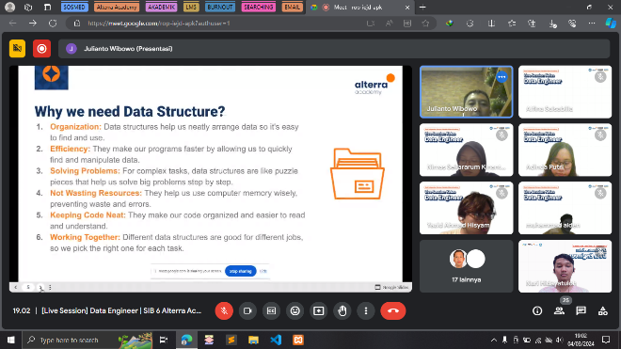

5 Maret 2024

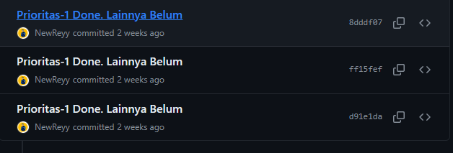

6 Maret 2024

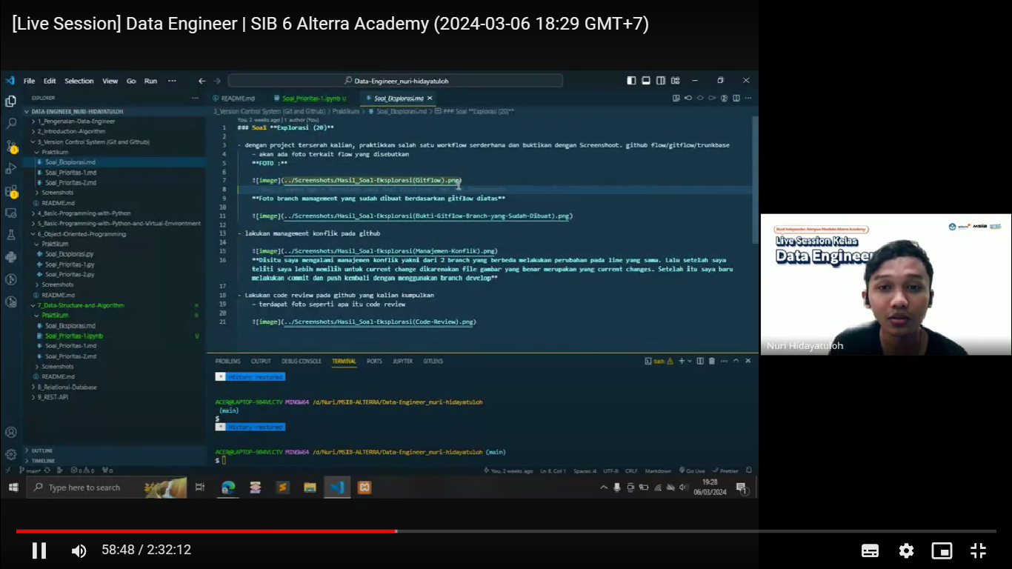

7 Maret 2024

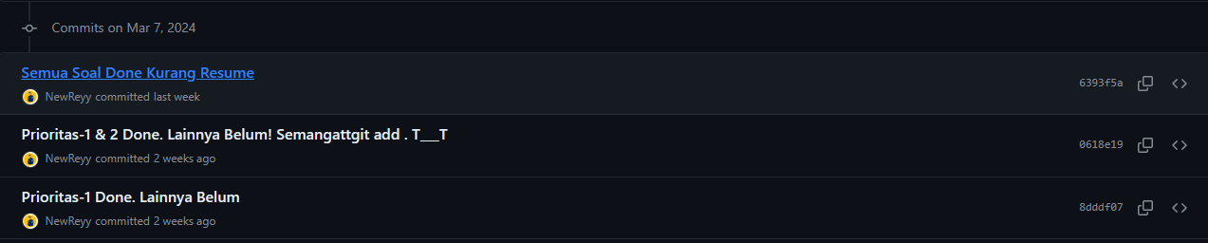

8 Maret 2024 